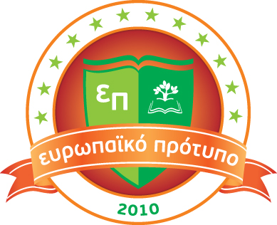
ΟΝΟΜΑΤΕΠΩΝΥΜΟ | ΜΑΘΗΜΑΤΙΚΑ | ΓΛΩΣΣΑ
Μαθητής 1 | 499 | 454
Μαθητής 2 | 478 | 459
Μαθητής 3 | 484 | 456
Μαθητής 4 | 454 | 456
Μαθητής 5 | 478 | 458
Μαθητής 6 | 474 | 468
Μαθητής 7 | 487 | 447

Παρακάτω σας αναφέρουμε τα αποτελέσματα των μαθητών του ομίλου που πέτυχαν στις εξετάσεις SCAT.
Για λόγους προστασίας των προσωπικών δεδομένων του κάθε μαθητή, δεν αναγράφονται τα ονοματεπώνυμα των παιδιών αλλά μόνο οι βαθμολογίες τους.

